最美食会员预定系统
软件需求规约
V 1.0

项 目 承 担 部 门：SJTU公司第2项目组

撰 写 人（签名）：张坚鑫

完 成 日 期：2015/10/26

本文档 使 用部门： ■项目组

评审负责人（签名）：

评 审 日 期：
文档信息
标题: 最美食会员预定系统软件需求规约
作者: 张坚鑫
创建日期: 2015/10/26
上次更新日期: 2015/10/26
版本: V 1.0
部门名称: 第2项目组

修订文档历史记录
日期 | 版本 | 说明 | 作者
2015/10/26 | 1.0 | 初稿发布 | 张坚鑫
2015/11/02 | 1.1 | 格式修改，增添用例图 | 高策
2015/11/03 | 1.2 | 增添主题结构图 | 李菁菁

目录
1. 简介 4
1.1 目的 4
1.2 范围 4
1.3 定义、首字母缩写词和缩略语 4
1.4 参考资料 4
1.5 概述 4
2. 整体说明 4
2.1 产品总体效果 4
2.2 产品功能 4
2.3 主体结构图 5
2.4 用户特征 5
3. 具体需求 5
3.1 功能性需求： 5
3.1.1 用户功能： 5
3.1.2 商户功能： 6
3.1.3 管理员功能： 6
3.2 可用性 7
3.3 可靠性 7
3.4 性能 7
3.5 可支持性 7
3.6 设计约束 7
3.7 联机用户文档和帮助系统需求 7
3.8 购买的构件 7
3.9 接口 7
用户界面 7
3.10 许可需求 7
3.11 法律、版权及其他声明 7
1 会员预定系统的使用 7
2信息发布 8
3信息发布 8
4链接第三方网站 8
5一般原则 8
6 其他 8
3.12 适用的标准 8
4. 支持信息 8

软件需求规约

简介

目的
- 定义系统总体要求，作为用户和软件开发人员之间相互了解的基础。
- 撰写此文档的目的在于让用户明确项目的需求范围，给项目组成员提供软件架构和编码的基础。
- 作为软件总体测试和项目验收的依据。

范围
本文档适用于“最美食会员预定系统”项目开发的整个生命周期，包括项目的每个阶段，覆盖项目每一项工作任务。适用于所有参与本项目的所有成员以及相关组。但因为项目采取scrum开发方式，需求随时可能发生变化，因此需求文档会随之产生变动，并不能保证需求文档的不变性。

定义、首字母缩写词和缩略语
无

参考资料
无

概述
本需求规约从用户对软件的需求描述出发，系统分析软件的功能以及实现过程所需要做的所有工作。主要定义了《最美食会员预定系统》的需求，由三大功能系统组成，功能分为：消费者的微信公众号,商户的信息管理，总用户信息管理。

整体说明

产品总体效果
本项目致力于开发一款面向中产阶级消费人群的产品，满足他们对餐饮的个性化尊享消费需求，做高端餐饮业的Uber，打造一个连接餐厅、内容、用户的自循环共享服务平台。

产品功能
系统实现三大功能：消费者的微信公众号，商户的信息管理，总用户信息管理。
（1）面向食客的微信公众号
通过对市场需求的收集和分析，现在针对高端餐饮消费者的需求进行如下归类：
- 个人功能
- 注册功能，注册后用户可以成为免费会员，可以享受全国高档酒店餐厅的自助晚餐“三免一”活动。
- 会员功能，可以通过一系列积分购买，升级会员等级，享受更多的优惠制度，如酒店下午茶的“三免一”活动等。
- 搜索餐厅功能。用户可以根据关键字搜索到相应的餐厅信息。
- 预定餐厅功能。用户可以选择相应的餐厅，进行餐厅一键预定。
- 推荐功能
- 根据用户的偏好和所处地理位置推荐合适的餐厅。
（2）商户信息管理系统
商户信息管理系统主要实现餐厅预定处理、餐厅预定信息管理以及商户信息管理功能。
- 餐厅预定处理功能
- 餐厅接收到用户的预定餐厅请求后，对用户预定请求进行处理，可以接受预定请求或者拒绝预定请求，之后将处理结果返回给用户。
- 餐厅预定信息管理功能
- 餐厅可以管理自己所有的预定信息，进行预定汇总等，方便之后的业务统计管理。
- 商户信息管理
- 餐厅可以编辑自己餐厅的相关图文信息，包括餐厅简介和菜品介绍等，为食客在微信公众平台查看餐厅信息提供参考。
（3）最美食系统运营管理系统
这是提供给最美食系统运营管理人员的一个管理系统，用于管理食客和商户的相关信息，以及对整个系统的运维管理。
- 业务管理功能
- 系统运营人员可以对最美食系统的所有注册用户和商户进行增删查改。
- 对最美食微信公众号的内容运维，如在网站首页插放广告横幅、促销活动等。

- 系统运维管理功能
- 对后台Kubernetes集群的管理，也就是针对各种提供微服务的容器的管理。如监控容器数量，各容器的内存、CPU占用情况等。

主体结构图
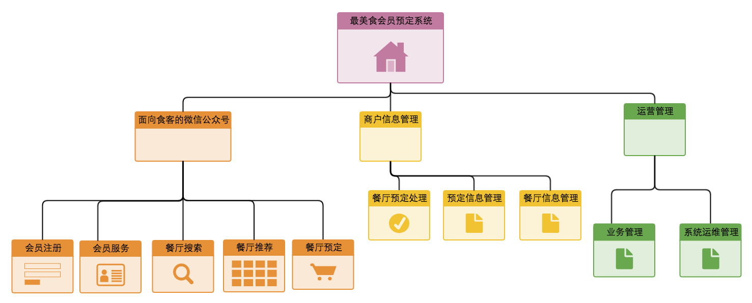
最美食会员预定系统提供三个主要功能
- 面向食客的微信公众号
微信公众号可细分为会员注册、会员服务介绍与说明、餐厅搜索、餐厅推荐以及餐厅预定。
- 商户信息管理
商户信息管理可细分为餐厅预定处理、预定信息管理和餐厅信息管理。
- 运营管理
运营管理可细分为业务管理和系统运维管理。

用户特征
高端消费者熟悉使用微信公众号功能，商家和系统管理员能够熟悉使用浏览器并对相应信息进行操作。
1. 用户（高端消费者）：进入微信公众号；注册，登陆用户账号；购买，使用会员卡；通过推荐功能寻找符合条件的商家；查看商家餐厅信息；一键预定。
2. 商户：编辑餐厅信息（包括商户自身信息，菜品信息）；接受，处理预定请求；会员卡信息验证；
3. 管理员: 对用户和商户信息进行管理。

具体需求

功能性需求：

用户功能：
功能描述： 用户进入公众号之后，可以选择登陆或注册，登陆之后，可以进行以下操作：购买会员卡，查看会员卡，查看推荐餐厅信息，选择餐厅进行预定。
登陆：用户进入公众号之后，点击登陆，输入账号信息，登陆到用户子系统进行下一步操作。
注册：用户进入公众号之后，点击注册，输入账号信息，经过系统验证成功后，注册成功。可以进行登陆操作。
会员卡功能：用户进入会员卡选项，在没有购买会员卡的情况下，出现购买会员卡按钮，点击购买会员卡按钮，购买成功之后，进入会员卡信息查看页面。
推荐餐厅信息：用户登陆之后，点击进入餐厅信息页面，输入关键字搜索餐厅，得到餐厅信息，可以进行预定操作。
预定：选定餐厅之后，点击预订，选择合适的菜品之后，提交订单，等待餐厅确认。
用例图：
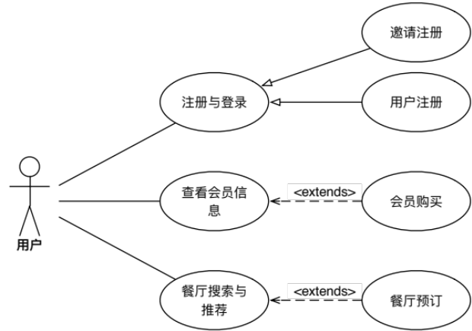

3.1.2 商户功能：
功能描述： 商户通过浏览器进入系统，成功登陆之后可以进行以下操作：对自身的餐厅信息进行编辑，统计汇总相关数据，接受处理预定信息，管理预定信息。
登陆：商户通过浏览器进入系统之后，点击登陆，输入账号信息，登陆到商户子系统进行下一步操作。
编辑信息：登陆之后商户点击信息编辑按钮，对餐厅本身的信息进行编辑更新。
统计汇总数据：商户登陆之后点击数据查看按钮，可以看到商户所需要的信息。
接受处理预定信息：商户登陆之后，点击进入预定信息页面，看到预定信息列表，对未处理预定信息可以进行接受/拒绝操作，对已处理预定信息可以查看。
管理预定信息：商户登陆之后，点击预定信息管理，可以对已处理预定信息进行管理。
用例图：
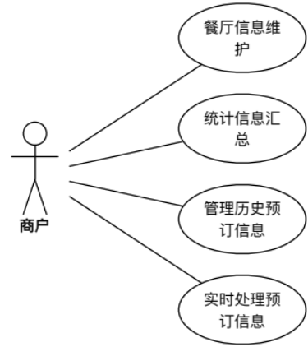

3.1.3运营管理功能：
功能描述：管理员通过浏览器进入系统，成功登陆之后可以进行以下操作：对商户和用户信息进行管理
登陆：管理员通过浏览器进入系统之后，点击登陆，输入账号信息，登陆到管理员子系统进行下一步操作。
用户信息管理：管理员登陆之后，点击用户信息管理，可以进行查看，增加，删除用户信息等操作。
系统状态监控：对后台Kubernetes集群的管理，也就是针对各种提供微服务的容器的管理。如监控容器数量，各容器的内存、CPU占用情况等。
用例图：
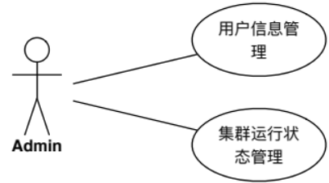

可用性
- 确保记录到数据库中数据的正确性。
- 支持模糊查询，查询、检索应该方便、易用。
- 系统对必须输入的数据会有验证提示。
- 界面色调鲜明活泼。
- 保持所有界面风格的一致性。
- 出错时，系统应给出可理解的错误提示，并指示用户应采取的措施。

可靠性
- 平均故障间隔时间不大于1年。

性能
- 设备查询时间不能超过 5 秒。

可支持性
无

设计约束
硬件约束：对于用户，需要有微信支持的手机，对于商户和管理员，需要有浏览器支持的设备。

联机用户文档和帮助系统需求
无

购买的构件
无

接口

用户界面
请见用户界面原型图。

许可需求
无

法律、版权及其他声明

1 会员预定系统的使用
《最美食会员预定系统》（以下简称"本系统"）上的内容，仅供最美食使用。对于内容中所含的版权和其他所有权声明，您应予以尊重并在其副本中予以保留。您不得以任何方式修改、复制、公开展示、公布或分发这些材料或者以其他方式把它们用于任何公开或商业目的。禁止以任何目的把这些材料用于其他任何网站或其他平面媒体或网络计算机环境。本站上的内容及编辑等形式均受版权法等法律保护，任何未经授权的使用都可能构成对版权、商标和其他法律权利的侵犯。如果您不接受或违反上述约定，您使用本站的授权将自动终止，同时您应立即销毁任何已下载或打印好的本站内容。

2信息发布
本系统的信息按原样提供，不附加任何形式的保证，包括适销性、适合于特定目的或不侵犯知识产权的保证。此外，项目 也不保证本系统信息的绝对准确性和绝对完整性。本系统中的内容也可能已经过期，项目 不承诺即时更新它们。

3信息发布
除个人识别信息，其他任何您的材料、信息或联系方式(以下统称信息)均将被视为保密和专项目 及其授权人将可因非商业的目的自由复制、透露、分发、合并和以其他方式利用这些信息和所有数据、图像、声音、文本及其他内容。您对本系统的使用不得违背法律法规及公众道德。若相关人对此信息的内容及影响提出确有证据的警告或异议，本站可随时删除该等信息或无限时中止该信息的网上浏览，而不必事先取得提交者的同意，亦无义务事后通知提交者，情况严重的，本站可采取注销该用户的措施。

4链接第三方网站
本站到第三方网站的链接仅作为一种方便服务提供给您。如果使用这些链接，您将离开本站。如果您决定访问任何与本站链接的第三方网站，其可能带来的结果和风险全部由您自己承担。

5一般原则
项目可能随时修改这些条款。您应经常访问本页面以了解当前的条款，因为这些条款与您密切相关。这些条款的某些条文也可能被本站中某些页面上明确指定的法律通告或条款所取代。

6 其他
- 因本公告或使用本系统所发生的争议适用中华人民共和国法律。
- 因本公告或使用本系统发生争议，应当协商解决，协商不成的，各方一致同意由法院诉讼解决。
- 公告的解释权及对本系统使用的解释权归结于项目小组。
最新更新日期：2015 年 10月 26 日

适用的标准
无

支持信息
无

